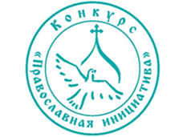
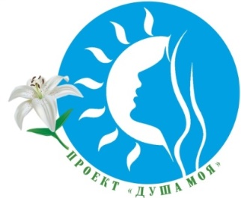
Победитель международного конкурса
«Православная инициатива - 2020»

С 14 августа в социальных сетях размещено
Музыкальное видео - занятие
«ПОЕМ И СЛАВИМ ПРЕСВЯТУЮ БОГОРОДИЦУ» епархиального Проекта «Школа традиционного воспитания девиц «Душа моя»

Каждая девочка мечтает иметь крепкую семью, иметь детей и стать им прекрасной и доброй мамой. Мама для всех нас – самый близкий, родной и любимый человек. В нашей истории есть много примеров истинной материнской любви. И конечно, первым в этом списке стоит любовь Пресвятой Матери к своему Сыну. Богородица – это мать Иисуса Христа, а значит и всего рода человеческого. А что вы знаете о земной жизни Пресвятой Богородицы? Почему в честь Богородицы строят храмы, пишут иконы, посвящают стихи, песни. Почему мы обращаемся к Матери Божией с молитвой в любое время: в радости, печали, болезни, когда нам трудно, когда мы не знаем, как нам поступить, когда легко и светло на сердце?
Об этом наше музыкальное видео – занятие.

По благословению епископа Ржевского и Торопецкого Адриана
к участию в Проекте приглашаем девушек (14-25 лет) образовательных организаций, православных приходов и воскресных Ржевской епархии.

Пишите комментарии и пожелания по данной теме
в интернет-группах Душа моя:
vk.com (https://vk.com/club187189793),
facebook.com (https://www.facebook.com/groups/2870583866335270/),
instagram.co (https://www.instagram.com/dushamoia3/)

Самые активные участницы Проекта побывают в сентябре на экскурсии в г. Сергиев Посад, Троице – Сергиевой Лавре.

Руководитель Проекта
Меркурьева Татьяна Владимировна,
пред. отдела образования Ржевской епархии,
т. 8-904-025-85-45, vsh.okovetskja@mail.ru

